**Муниципальное казённое дошкольное образовательное учреждение**

**Мосальский детский сад комбинированного вида «Радуга»**

**Паспорт**

**логопедического кабинета**

**Учитель-логопед:**

Зайцева Любовь Михайловна

Мосальск 2019г.

**Содержание**

1. Пояснительная записка
   1. 1.1.Функциональное использование логопедического кабинета
   2. 1.2.Краткое описание использования кабинета
2. Целевой раздел
   1. 2.1.Возрастная категория и характеристика контингента воспитанников
   2. 2.2.Условия функционирования логопедического кабинета
   3. 2.3.Использование логопедического кабинета для реализации коррекционных задач
3. Содержательный раздел
   1. 3.1.Образовательная область «Социально-коммуникативное развитие»
   2. 3.2.Образовательная область «Речевое развитие»
   3. 3.3.Образовательная область «Познавательное развитие»
   4. 3.4.Образовательная область «Художественно-эстетическое развитие»
   5. 3.5.Образовательная область «Физическое развитие»

3.6. Условия для обеспечения образовательной деятельности.

1. Организационный раздел

4.1.Описание материально-технического обеспечения логопедического кабинета

4.2. Программно – методическое обеспечение логопедического кабинета.

4.3. Нормативная документация.

4.4. Теоретическая и методическая литература.

4.5 Демонстрационный материал по лексическим темам.

**1. ПОЯСНИТЕЛЬНАЯ ЗАПИСКА**

Данный паспорт составлен с учётом требований Федерального государственного образовательного стандарта.

1.1. Функциональное использование логопедического кабинета:

* диагностика уровня речевого развития;
* проведение индивидуальных и подгрупповых занятий;
* консультирование воспитателей и родителей.

1.2. Краткое описание использования кабинета.

В кабинете осуществляются следующие виды деятельности:

* индивидуальные логопедические занятия по формированию правильного звукопроизношения у детей дошкольного возраста с ФНР,ФФНР,ОНР;
* подгрупповые логопедические занятия с детьми дошкольного возраста с ОВЗ;
* разработка документации учителя – логопеда, методических пособий, логопедических игр и т.д.
* консультации для родителей (запланированные и по запросу);
* консультации для воспитателей и специалистов по вопросам работы с детьми с ОВЗ.

**2.ЦЕЛЕВОЙ РАЗДЕЛ**

2.1. Возрастная категория и характеристика контингента воспитанников.

Логопедический кабинет создан для работы с детьми средней, старшей и подготовительной групп. Логопедические группы посещают дети, имеющие тяжёлые нарушения речи.

**Дизартрия** является следствием органического поражения ЦНС, при котором расстраивается двигательный механизм речи. Ведущими дефектами при дизартрии являются нарушение звукопроизносительной стороны речи и просодики (мелодико-интонационной и темпо-ритмической стороны речи), а также нарушения артикуляционной моторики, речевого дыхания и голоса.

Наряду с этим воспитанники групп имеют общее недоразвитие речи (далее ОНР) I, II, III, IV уровней и фонетико – фонематическое недоразвитие речи (далее ФФНР).

**Воспитанники с ОНР (1уровня)**

Дети этого уровня для общения пользуются главным образом лепетными словами, звукоподражаниями, отдельными существитель­ными и глаголами бытового содержания, обрывками лепетных пред­ложений, звуковое оформление которых мазано, нечетко и крайне неустойчиво. Нередко свои «высказывания» ребенок подкрепляет ми­микой и жестами. Аналогичное состояние речи может наблюдаться и у умственно отсталых детей. Однако дети с первичным речевым не­доразвитием обладают рядом черт, позволяющих отличать их от де­тей-олигофренов (умственно отсталых детей). Это в первую очередь относится к объему так называемого пассивного словаря, который значительно превышает активный. У умственно отсталых детей по­добной разницы не наблюдается. Далее, в отличие от детей-олигоф­ренов дети с общим недоразвитием речи для выражения своих мыс­лей пользуются дифференцированными жестами и выразительной мимикой. Для них характерна, с одной стороны, большая инициа­тивность речевого поиска в процессе общения, а с другой – достаточ­ная критичность к своей речи.

Таким образом, при сходстве речевого состояния прогноз рече­вой компенсации и интеллектуального развития у этих детей неодно­значный.

Значительная ограниченность активного словарного запаса про­является в том, что одним и тем же лепетным словом или звукосоче­танием ребенок обозначает несколько разных понятий («биби» – са­молет, самосвал, пароход; «бобо» – болит, смазывать, делать укол). Отмечается также замена названий действий названиями предметов и наоборот («адас» – карандаш, рисовать, писать; «туй» – сидеть, стул).

Характерным является использование однословных предложе­ний. Как отмечает Н.С.Жукова, период однословного предложения, предложения из аморфных слов-корней, может наблюдаться и при нормальном речевом развитии ребенка. Однако он является господ­ствующим только в течение 5-6 месецев и включает небольшое количест­во слов. При тяжелом недоразвитии речи этот период задерживается надолго. Дети с нормальным речевым развитием начинают рано пользоваться грамматическими связями слов («дай хеба» – дай хле­ба), которые могут соседствовать – с бесформенными конструкциями, постепенно их вытесняя. У детей же с общим недоразвитием речи на­блюдается расширение объема предложения до 2 – 4 слов, но при этом синтаксические конструкции остаются полностью неправильно оформленными («Матик тиде туя» – Мальчик сидит на стуле). Дан­ные явления никогда не наблюдаются при нормальном речевом раз­витии.

Низким речевым возможностям детей сопутствуют и бедный жизненный опыт, и недостаточно дифференцированные представле­ния об окружающей жизни (особенно в области природных явлений).

Отмечается нестойкость в произношении звуков, их диффузность. В речи детей преобладают в основном 1 – 2-сложные слова. При попытке воспроизвести более сложную слоговую структуру ко­личество слогов сокращается до 2 – 3 («ават» – кроватка, «амида» – пи­рамида, «тика» – электричка). Фонематическое восприятие грубо на­рушено, возникают трудности даже при отборе сходных по названию, но разных по значению слов (молоток – молоко, копает – катает – купает). Задания по звуковому анализу слов детям данного уровня непонятны.

**Воспитанники с ОНР (II уровня)**

Данный уровень определяется как начатки общеупотребительной речи, отличительной чертой которой является наличие двух-, трех-, а иногда даже четырехсловной фразы. Объединяя слова в словосочетания и фразу, один и тот же ребенок может как правильно использовать способы согласования и управления, так их и нарушать.  
      Недостаточность практического усвоения морфологической системы языка, в частности словообразовательных операций разной степени сложности, значительно ограничивает речевые возможности детей, приводя к грубым ошибкам в понимании и употреблении приставочных глаголов, относительных и притяжательных прилагательных, существительных со значением действующего лица (*«Валя папа» —* Валин папа, *«али́л» —* налил, полил, вылил, *«гибы́ суп» —* грибной суп, *«дáйка хвот» —* заячий хвост и т. П.). Наряду с указанными ошибками наблюдаются существенные затруднения в усвоении обобщающих и отвлеченных понятий, системы антонимов и синонимов. Как и на предыдущем уровне, сохраняется многозначное употребление слов, разнообразные семантические замены. Характерным является использование слов в узком значении. Одним и тем же словом ребенок может назвать предметы, имеющие сходство по форме, назначению, выполняемой функции и т. Д. (*«муха» —* муравей, жук, паук; *«тю́фи» —* туфли, тапочки, сапоги, кеды, кроссовки). Ограниченность словарного запаса проявляется и в незнании многих слов, обозначающих части тела, части предмета, посуду, транспорт, детенышей животных и т. П. (*«юкá» —* рука, локоть, плечо, пальцы, *«сту́й» —* стул, сиденье, спинка; *«миска» —* тарелка, блюдце, блюдо, ваза; *«ли́ска» —* лисенок, *«мáнька вóйк» —* волченок и т. Д.). Заметны трудности в понимании и использовании в речи слов, обозначающих признаки предметов, форму, цвет, материал.  
      Связная речь характеризуется недостаточной передачей некоторых смысловых отношений и может сводиться к простому перечислению событий, действий или предметов. Детям со II уровнем речевого развития крайне затруднительно составление рассказов, пересказов без помощи взрослого. Даже при наличии подсказок, наводящих вопросов дети не могут передать содержание сюжетной линии. Это чаще всего проявляется в перечислении объектов, действий с ними, без установления временных и причинно-следственных связей.   
      Звуковая сторона речи детей в полном объеме не сформирована и значительно отстает от возрастной нормы: наблюдаются множественные нарушения в произношении 16—20 звуков. Высказывания дошкольников малопонятны из-за выраженных нарушений слоговой структуры слов и их звуконаполняемости.

**Воспитанники с ОНР (III уровня)**

  Для данного уровня развития речи детей характерно наличие развернутой фразовой речи с выраженными элементами недоразвития лексики, грамматики и фонетики. Типичным является использование простых распространенных, а также некоторых видов сложных предложений. Структура предложений может быть нарушена за счет пропуска или перестановки главных и второстепенных членов.  
      Специальные задания позволяют выявить существенные затруднения в употреблении некоторых простых и большинства сложных предлогов, в согласовании существительных с прилагательными и числительными в косвенных. Таким образом, формирование грамматического строя языка у детей на данном уровне носит незавершенный характер и по-прежнему характеризуется наличием выраженных нарушений согласования и управления.  
      Важной особенностью речи ребенка является недостаточная сформированность словообразовательной деятельности. В собственной речи дети употребляют простые уменьшительно-ласкательные формы существительных, отдельных притяжательных и относительных прилагательных, названия некоторых профессий, приставочные глаголы и т. Д. Типичным проявлением общего недоразвития речи данного уровня являются трудности переноса словообразовательных навыков на новый речевой материал.  
      Для этих детей характерно неточное понимание и употребление обобщающих понятий, слов с абстрактным и переносным значением. Наряду с лексическими ошибками у детей с III уровнем развития речи отмечается и специфическое своеобразие связной речи. Ее недостаточная сформированность часто проявляется как в детских диалогах, так и в монологах. Это подтверждают трудности программирования содержания развернутых высказываний и их языкового оформления. Характерными особенностями связной речи являются нарушение связности и последовательности рассказа, смысловые пропуски существенных элементов сюжетной линии, заметная фрагментарность изложения, нарушение временных и причинно-следственных связей в тексте. Указанные специфические особенности обусловлены низкой степенью самостоятельной речевой активности ребенка, с неумением выделить главные и второстепенные элементы его замысла и связей между ними, с невозможностью четкого построения целостной композиции текста. Одновременно с этими ошибками отмечается бедность и однообразие используемых языковых средств. Так, рассказывая о любимых игрушках или о событиях из собственной жизни, дети в основном используют короткие, малоинформативные фразы. При построении предложений они опускают или переставляют отдельные члены предложения, заменяют сложные предлоги простыми. Часто встречается неправильное оформление связей слов внутри фразы и нарушение межфразовых связей между предложениями.   
      В самостоятельной речи типичными являются трудности в воспроизведении слов разной слоговой структуры и звуконаполняемости: персеверации, антиципации добавление лишних звуков, усечение слогов, перестановка слогов), добавление слогов или слогообразующей гласной Звуковая сторона речи характеризуется неточностью артикуляции некоторых звуков, нечеткостью дифференциации их на слух. Недостаточность фонематического восприятия проявляется в том, что дети с трудом выделяют первый и последний согласный, гласный звук в середине и конце слова, не подбирают картинки, в названии которых есть заданный звук, не всегда могут правильно определить наличие и место звука в слове и т. П. Задания на самостоятельное придумывание слов на заданный звук не выполняют.

**Воспитанники с ФФНР**

Характерной особенностью детей с фонетико – фонематическим недоразвитием речи является не только неправильное произношение звуков, но и их перестановка, замены, пропуски, что значительно снижает внятность речи, усугубляет ее смазанность и неотчетливость.

Многочисленные варианты дефекта звукопроизношения при ФФНР:

1) недифференцированное произнесение пар или групп звуков. В этих случаях один и тот же звук может служить для ребенка заменителем 2-х или 3-х других звуков, например, мягкнх: мягкий звук гь произносится вместо звуков с, ч, ш (тябака, мятик, тюба, вместо собака, мячик, шуба);

2) замена одних звуков другими, более простыми по артикуляции и представляющими, поэтому меньшую произносительную трудность для ребенка. Обычно звуки, сложные для произношения, заменяются более легкими, которые характерны для раннего периода речевого развития (например, звук йог употребляется вместо звуков ль, л, р, звук ф — вместо звуков с, ш):

3) смешение звуков. Это явление характеризуется неустойчивым употреблением целого ряда звуков в различных словах В одних случаях ребенок употребляет звук верно, в других — этот же самый звук заменяет другими, близкими акустически или артикуляционно. Причем неустойчивость произношения усиливается в самостоятельной речи детей, свидетельствуя о том, что подобные отклонения в формировании произношения связаны в значительной степени с недостаточностью фонематического восприятия. В этих случаях дети затрудняются воспроизводить ряды слогов с оппозиционными звуками, хотя изолированно эти же звуки произносятся ими правильно (например, бапа - папа; тадата - датата и т.п.). Допускаются ошибки при выделении звуков из слогов и слов, при определении наличия звука в слове, отборе картинок и придумывании слов с определенным звуком. Дети испытывают затруднения при выполнении элементарных заданий, связанных с выделением ударного звука в слове. Узнавание первого, последнего согласного в слове, выделение слогообразующего гласного в односложных словах им практически недоступно. Все это еще раз свидетельствует о низком уровне развития фонематического восприятия.

2.2. Условия функционирования логопедического кабинета.

Для коррекции речи детей с ОВЗ используются следующие программы:

* основная образовательная программа дошкольного образования МКДОУ Мосальский детский сад комбинированного вида «Радуга»;
* адаптированная образовательная программа (АОП) для детей с тяжёлыми нарушениями речи (ТНР) МКДОУ Мосальский детский сад комбинированного вида «Радуга»;

2.3.Использование логопедического кабинета для реализации коррекционных задач.

1) Развитие общих произвольных движений. Совершенствование статической и динамической организации движений, скорости и плавности переключения с одного движения на другое.

2) Развитие тонких дифференцированных движение кисти и пальцев рук.

3) Формирование психологической базы речи. Развитие познавательных психических процессов: внимания, восприятия и памяти разной модальности, мышления, воображения.

4) Развитие речевого аппарата. Совершенствование статической и динамической организации движений артикуляционного, дыхательного и голосового отделов речевого аппарата, координации их работы.

5) Развитие мимической мускулатуры. Нормализация мышечного тонуса, формирование выразительной мимики.

6) Формирование правильного звукопроизношения. Постановка, автоматизация звуков, их дифференциация.

7) Развитие фонематических процессов. Обучение опознанию, различению, выделению звуков, слогов в речи, определению места, количества и последовательности звуков и слогов в слове.

8) Формирование слоговой структуры слова. Тренировка в произношении и анализе слов различной слоговой структуры.

9) Развитие и совершенствование лексико-грамматической стороны речи. Формирование умения понимать предложения, логико-грамматические конструкции разной степени сложности, уточнение, закрепление, расширение словаря по лексическим темам, активизация использования предложных конструкций, навыков словообразования, словоизменения, составления предложений и рассказов.

10) Подготовка к обучению грамоте. Формирование умения устанавливать связь между звуком и буквой, навыков звукобуквенного анализа, слитного чтения с пониманием смысла прочитанного.

11) Использование компьютерных развивающих и речевых игр.

**3. СОДЕРЖАТЕЛЬНЫЙ РАЗДЕЛ.**

Образовательная деятельность в соответствии с направлениями развития ребенка с ТНР, представленными в пяти образовательных областях.

3.1. Образовательная область «Социально-коммуникативное развитие»:

* использование различных речевых ситуаций при формировании у детей навыков самообслуживания, культурно-гигиенических навыков, элементов труда и др. для работы над пониманием, усвоением и одновременно прочным закреплением соответствующей предметной и глагольной лексики;
* называние необходимых предметов, использование предикативной лексики, составление правильных фраз при осуществлении всех видов детской деятельности с включением речевой ситуации (при затруднении – помочь актуализировать ранее изученную тематическую лексику);
* использование производимых ребенком действий для употребления соответствующих глаголов, определений, предлогов; переход от словосочетаний и предложений к постепенному составлению детьми связных текстов;
* побуждение детей пользоваться речью в процессе изготовления различных поделок, игрушек, сувениров и т.д. (называние материала, из которого изготавливается поделка, инструментов труда, рассказ о назначении изготавливаемого предмета, описание хода своей работы; дети учатся различать предметы по форме, цвету, величине);
* стимулирование развития и обогащения коммуникативной функции речи в непринужденной обстановке на заданную тему (это позволяет учить детей способам диалогического взаимодействия в совместной деятельности, развивать умение высказываться в форме небольшого рассказа: повествования, описания, рассуждения).

3.2. Образовательная область «Речевое развитие»:

ОНР I уровень:

* развитие понимания речи;
* развитие активной подражательной речевой деятельности.

ОНР II уровень:

* -активизация и выработка дифференцированных движений органов;
* артикуляционного аппарата;
* подготовка артикуляционной базы для усвоения отсутствующих звуков;
* постановка звуков, их различение на слух и первоначальный этап
* автоматизации на уровне слогов и слов;
* развитие понимания речи;
* активизация речевой деятельности и развитие лексико-грамматических средств языка;
* развитие произносительной стороны речи;
* развитие самостоятельной фразовой речи.

ОНР III уровень:

* развитие понимания речи и лексико-грамматических средств языка;
* развитие и совершенствование произносительной стороны речи;
* развитие самостоятельной фразовой речи;
* подготовка к овладению элементарными навыками письма и чтения.
* совершенствование фонематических представлений, развития навыков звукового анализа и синтеза.

ОНР IV уровень:

* совершенствование лексико-грамматических средств языка;
* совершенствование произносительной стороны речи;
* развитие самостоятельной развернутой фразовой речи;
* подготовка к овладению элементарными навыками письма и чтения.
* совершенствование фонематических представлений, развития навыков звукобуквенного анализа и синтеза.

3.3. Образовательная область «Познавательное развитие»

* развитие пространственно-временных представлений и оптико-пространственного гнозиса;
* развитие аналитических операций;
* развитие способности к символизации, обобщению, абстракции;
* расширение объема произвольной вербальной памяти;
* формирование регуляторных процессов, мотивации, общения.

3.4. Образовательная область «Художественно-эстетическое развитие»

* развитие слухового восприятия, музыкального слуха, фонематического восприятия;
* развитие основных компонентов звуковой культуры речи: интонации, ритмико-мелодической стороны (ритм, темп, тембр речи, логическое ударение)
* формирование правильного речевого и певческого дыхания, изменение силы и высоты голоса;
* активизация и обогащение словаря приставочными глаголами, предлогами, качественными и относительными прилагательными;
* развитие зрительного восприятия, пространственных ориентировок;
* воспитание произвольного внимания и памяти;
* тренировка движений пальцев рук и кисти (в ходе занятий и во время физкультминуток).

3.5. Образовательная область «Физическое развитие»

* формирование полноценных двигательных навыков;
* нормализация мышечного тонуса;
* исправление неправильных поз, развитие статической выносливости, равновесия;
* упорядочение темпа движений, синхронного взаимодействия между движениями и речью, запоминание серии двигательных актов, воспитание быстроты реакции на словесные инструкции;
* развитие тонкой двигательной координации, необходимой для полноценного становления навыков письма.

3.6. Условия для обеспечения образовательной деятельности.

Технические данные кабинета:

Площадь пола – 12 кв.м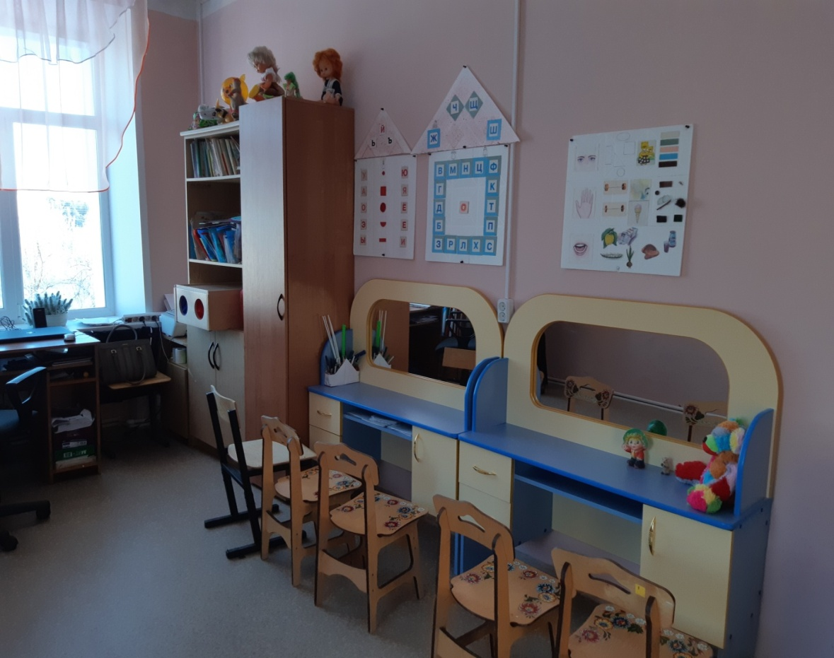

Окно -2

Количество ламп – 2

Вид ламп – люминесцентный светильник

Список оборудования:

Стол письменный – 1

Стул мягкий – 1

Логопедическое кресло – 1

Стол детский – 2 с зеркалами

Стул детский – 10

Шкаф – 2

Стеллажи с полками -2

Доска интерактивная -1

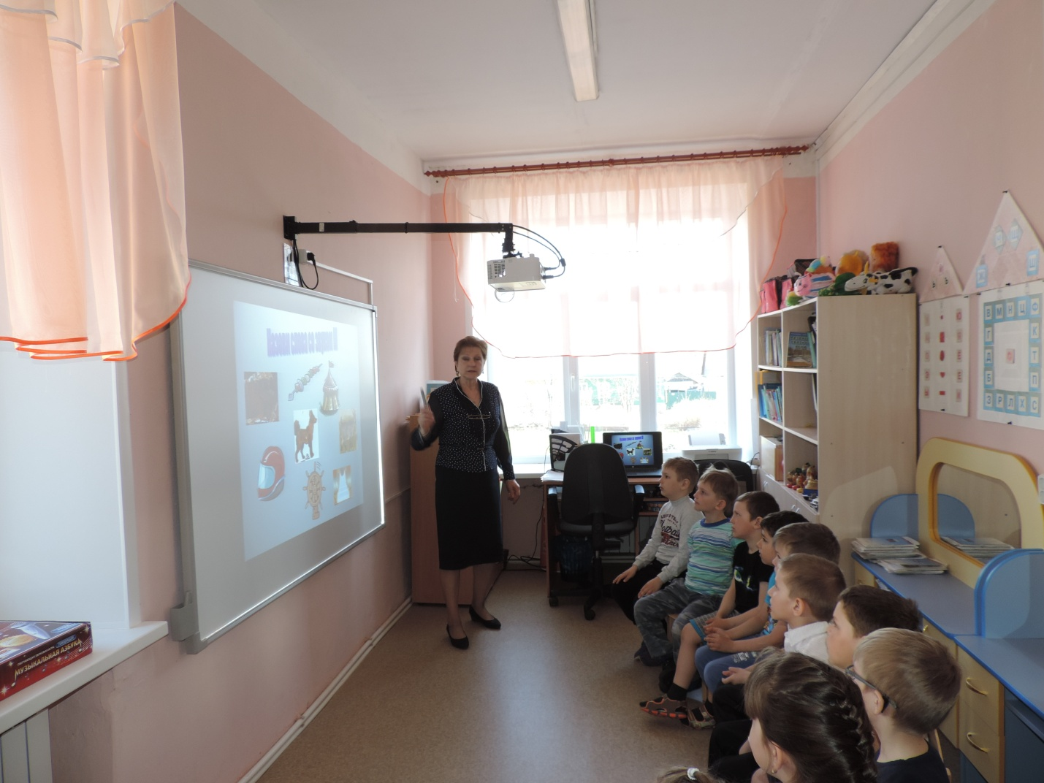

Циклограмма рабочей недели

# 

|  |  |  |  |  |  |  |  |
| --- | --- | --- | --- | --- | --- | --- | --- |
| День недели | Фронтальная  ООД | Индивидуальная ООД | Участие в режимных моментах | Работа  с родителями | Обеденный  перерыв | Работа с педагогами ДОУ | Оформление документации |
| Поне-дельник | 9.00 –9.25 подгр.подг.г. | Подг.гр. 9.35 -12.30  15.20 -16.30 | 12.30 – 13.00  15.00-15.20 | 8.30 –9.00 | 13.00-  15.00 |  |  |
| Вторник | 9.00-9.25 подгр.подг.г. | Старш.гр. 9.35-12.30  15.20 -16.30 | 12.30-13.00  15.00-15.20 | 8.30 – 9.00 | 13.00-13.30 | 13.30 -14.00 | 14.00 -15.00 |
| Среда | 9.00-9.25 подгр.подг.г. | Подг.гр. 9.35 – 12.30  15.20 -16.30 | 12.30 -13.00  15.00-15.20 | 8.30 –9.00 | 13.00-15.00 |  |  |
| Четверг | 9.00 –9.25  подгр.подг.г. | Старш.гр. 9.35 –12.30  15.20 -16.30 | 12.30-13.00  15.00-15.20 | 8.30-9.00 | 13.00-13.30 | 13.30 -14.00 | 14.00-15.00 |
| Пятни-ца |  | 9.00-12.00 |  |  |  |  |  |

**4.ОРГАНИЗАЦИОННЫЙ РАЗДЕЛ**

4.1.Описание материально-технического обеспечения логопедического кабинета

По оснащению и применению логопедический кабинет разделён на центры:

-центр диагностики;

-центр индивидуальной работы;

-центр развития речевого дыхания;

- центр работы над звукопроизношением;

-центр развития фонематического слуха;

-центр мелкой моторики;

-центр коррекции лексико-грамматического строя речи;

-центр формирования и развития связной речи;

-центр развития психических процессов;

- центр по работе над лексикой;

-информационный центр для родителей;

-центр обучения грамоте, коррекции нарушений процессов чтения и письма.

|  |  |
| --- | --- |
| Перечень оборудования, методических материалов и средств обучения  кабинета учителя - логопеда | |
| Разделы | Дидактические игры и пособия |
| Мебель | Стол с зеркалами 2-х местный детский  – 2 шт.,  Шкаф для методических пособий  - 2 шт.,  Стеллаж для методических пособий – 2 шт,  Стулья детские (разноуровневые) – 10 шт,  Стол письменный – 1 шт.  Стулья взрослые – 2 шт. |
| Специальное оборудование | - Набор индивидуальных зондов для постановки звуков  - Набор шпателей;  - Набор зубочисток;  - Набор ватных палочек;  - Набор салфеток индивидуальных;  - Массажные мячи – 13шт.  - Спиртовые салфетки |
| Материал для развития фонематического слуха и формирования фонематического восприятия | Пособия для различения неречевых звуков: бубен, дудочка, свисток, губные гармошки, бутылочки с различным наполнением, звучащие игрушки. |
| Материал для развития навыков звуко-буквенного анализа и синтеза и обучения грамоте | •        Кассы букв.  •        Звуковая линейка.  •        Палочки и шнуровки для выкладывания букв.  •        Настенное пособие «Прочитай слоги».  •        Настенное пособие «Гласные и согласные звуки и буквы».  •        Разрезная азбука (демонстрационный материал для усвоения букв).  Л  Логопедический куб |
| Материалы для формирования лексико-грамматического строя речи и связной речи | * Карточки с предметными картинками на разные лексические темы. * Материал для работы над словарем: времена года; обобщающие понятия; профессии людей; детеныши диких и домашних животных; название частей целого предмета и др. * Картотека загадок по лексическим темам * Куклы * Игрушки. * Папки разные: словарный запас, грамматический строй речи, связная речь * Материал для формирования связной речи:   - стихи, сказки, загадки, пословицы.  - сюжетные картинки  - серии сюжетных картин.  - опорные картинки для составления сюжетных рассказов.  - лэпбук «Грамотейка»  - настенное пособие «Относительные прилагательные» |
| Развитие внимания,  памяти, словесно-  логического  мышления | * «Четвёртый лишний» * Счётные палочки * Пирамидка * Матрешки * Домино * Пазлы «Дары природы»,  «Обобщение», «Что из  чего»,     «Найди пару», «Цвета» |
| Развитие мелкой  моторики.  Речевого дыхания | * Пуговицы, мелкие предметы и игрушки * Пособия для шнурования * Картинки с изображением упражнений пальчиковой гимнастики * Цветные карандаши * Картинки для раскрашивания и штрихования * Материалы для самомассажа пальцев рук * Мозаики * Набор пальчиковых игр * Массажные мячики |
| Коррекционно-развивающий комплекс для детей с ОВЗ  ЛОГО | •        Программно–индикаторное устройство «Микарт-М» с  ПО для коррекции и предотвращения речевых нарушений методом БОС :  - логопедическое обследование детей. (Методика В.М. Акименко);  - развитие и коррекция речи детей. (Методика В.М. Акименко);  -комплект для коррекции и развития восприятия детей дошкольного возраста: «Знакомство с формой»; «Знакомство с цветом»; «Свойства предметов»; «Тактильное домино»;  «Сенсорный ящик»; «Предметный мир в картинках»; «Сказки»;  •    - Портативный компьютер (ноутбук).  - - Интерактивная доска  - - Проектор  М - Магнитофон  А - Аудио-видеотека  - |
| Технические средства обучения |
| Материалы для коррекции мимики, речевого дыхания артикуляционной моторики и звукопроизношения, слоговой структуры слова | * Подборка картинок для артикуляционной гимнастики. * Папка с практическими материалами для проведения артикуляционной гимнастики. * Настенное пособие «Артикуляционная гимнастика». * Папка с физминутками. * Пособия для развития речевого дыхания: снежинки, бабочки, рыбки, свистульки, воздушные шары, губные гармошки, пузырьки и др. * Папки дидактическим материалом по автоматизации, свистящих, шипящих и сонорных звуков.. * Игры для коррекции слоговой структуры слова. |

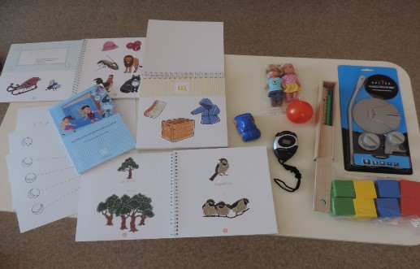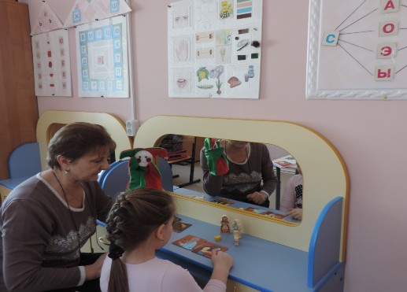

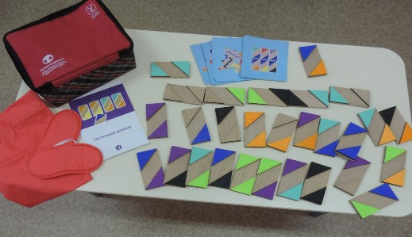

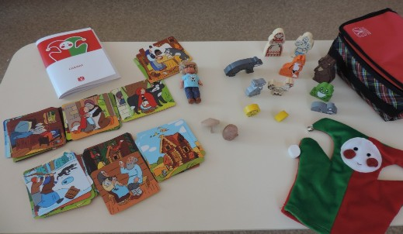

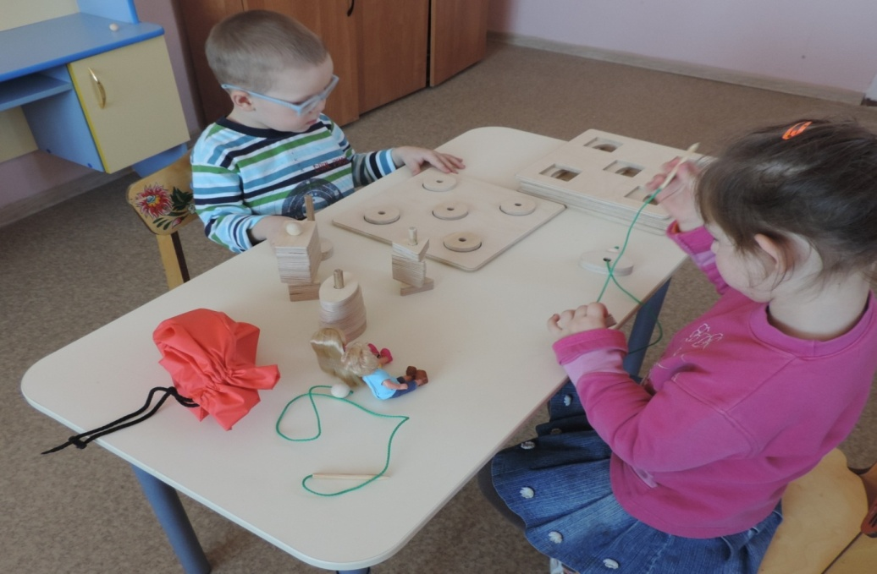

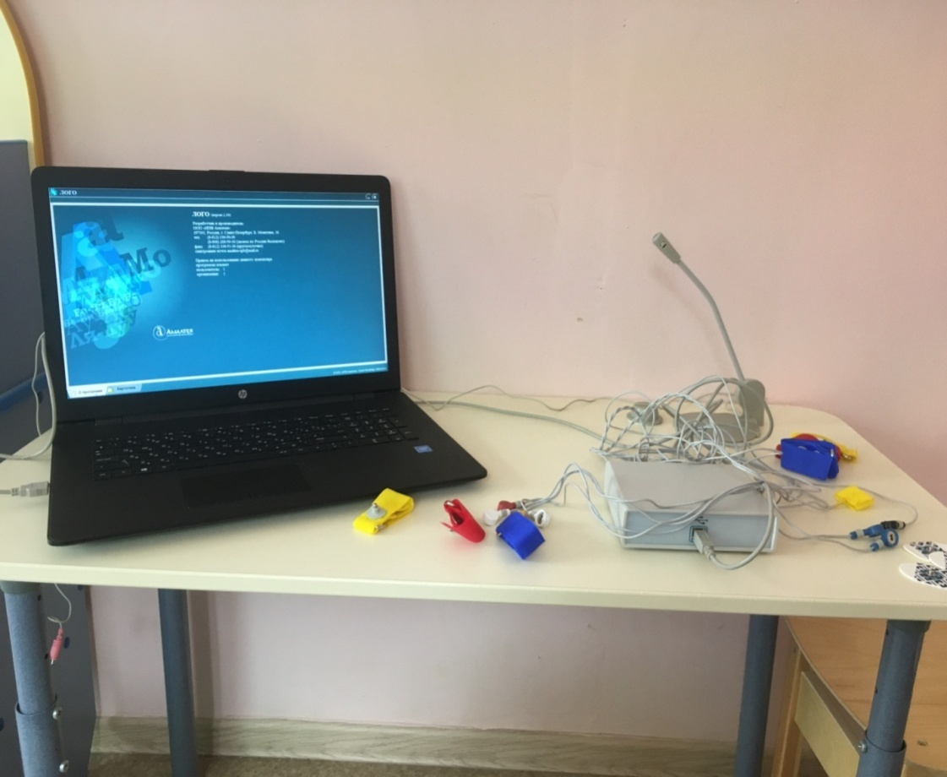

4.2. Программно – методическое обеспечение логопедического кабинета.

1. Основная общеобразовательная программа МКДОУ Мосальский детский сад комбинированного вида «Радуга».
2. Программа коррекционно-развивающей работы учителя-логопеда в старшей и подготовительной к школе группе для детей с ОНР в условиях внедрения ФГОС в ДОУ.
3. Программа «Подготовка к школе детей с общим недоразвитием речи в условиях специального детского сада» Т.Б.Филичевой, Г.В.Чиркиной.
4. Методические рекомендации из книги Т.А. Ткаченко «В первый класс – без дефектов речи».
5. Методические рекомендации из книги Н.В. Нищевой «Система коррекционной работы в логопедической группе для детей с общим недоразвитием речи».

4.3. Нормативная документация.

|  |
| --- |
| 1.Нормативно-правовая база. Законы РФ. |
| 2.Положение и документы, регламентирующие работу логопедического кабинета ОУ. Функциональные обязанности учителя-логопеда ОУ. |

3. Циклограмма рабочего времени.

4. Годовой план работы.

5. Перспективно-тематический план подгрупповой ООД по обучению грамоте, по совершенствованию лексико-грамматических представлений и развитию речи с детьми подготовительной группы

6. Календарные планы подгрупповой ООД с детьми.

7. Списки детей, зачисленных в группу.

8. Журнал учета посещаемости логопедических занятий детьми.

9. Речевые карты.

10. План индивидуальной работы с детьми.

11. Аналитический отчет на конец года.

12. Паспорт логопедического кабинета.

13. Планы индивидуальных занятий с детьми.

14. Тетради взаимодействия с воспитателями.

15. План работы логопеда с педагогами ДОУ.

|  |
| --- |
| 16. Папка «Работа с родителями учителя-логопеда». |
| 17. Папка «Открытые занятия учителя-логопеда».  18. Папка с материалами для логопедических уголков.  19. Папка «Инновации и распространение педагогического опыта». |

4.4.Теоретическая и методическая литература.

1. Алябьева Е.А. Логоритмические упражнения без музыкального сопровождения. Методическое пособие. – М. : «ТЦ СФЕРА», 2005.
2. Арефьева Л.Н. Лексические темы по развитию речи детей 4-8 лет. Методическое пособие. – М. : «ТЦ СФЕРА», 2005.
3. Богомолова А.И. Нарушение произношения у детей.- М.: «Просвещение», 1979.
4. Будённая Т.В. Логопедическая гимнастика.- СПб.: «ДЕТСТВО – ПРЕСС», 1999.
5. Бунеев Р.Н., Тунеева, Кислова Т.Р. По дороге к азбуке. Пособие для дошкольников в 4-х частях.- М.: Издательство «Баласс», 1999.
6. Быстрова Г.А., Сизова Э.А., Шуйская Т.А. Логосказки. – СПб.: «Издательство КАРО», 2002.
7. Васильева С., Соколова Н. Логопедические игры для дошкольников. Приложение. – М.: «Школа-Пресс», 1999.
8. Волкова Г.А. Методика психолого-логопедического обследования детей с нарушениями речи. СПб.: «ДЕТСТВО-ПРЕСС», 2005.
9. Выгодская И., Берковская Н. Звукоград, Буквоград, Златоустия. Материалы для подготовки к обучению грамоте детей 5-7 лет.- М.: Издательство «ЛИНКА-ПРЕСС», 1999.
10. Выгодская И.Г., Пеллингер Е.Л., Успенская Л.П. Устранение заикания у дошкольников в игровых ситуациях. – М.: «Просвещение», 1993.
11. Выпуск 2. Звуки Ш, Ж, Ч,Щ.
12. Выпуск 3. Звуки Р,Л.
13. Выпуск 4.Звуки П,Б,В,Ф,Т,Д,К,Г,Х.- М. Издательство «Просвещение», 1996.
14. Галкина Г.Г. Звуки, буквы я учу. Альбомы 1,2 ,3 упражнений по обучению грамоте дошкольников старшей логопедической группы. – М.: «Издательство ГНОМ и Д», 1999.
15. Галкина Г.Г. Звуки, буквы я учу. Методическое руководство по обучению грамоте дошкольника. – М.: «Издательство ГНОМ и Д», 2003.
16. Гомзяк О.С. Говорим правильно в 5-6 лет. Альбом 1, 2, 3,4 упражнений по обучению грамоте детей старшей логогруппы. – М.: «Издательство ГНОМ и Д», 2009.
17. Гомзяк О.С. Говорим правильно. Картинный материал к конспектам занятий по развитию связной речи в подготовительной к школе логогруппе. – М.: «Издательство ГНОМ и Д», 2007.
18. Гомзяк О.С. Говорим правильно. Конспекты занятий по развитию связной речи в подготовительной к школе логогруппе. – М.: «Издательство ГНОМ и Д», 2007.
19. Гомзяк О.С. Говорим правильно. Конспекты фронтальных занятий в подготовительной к школе логогруппе (1-3 периоды обучения). – М.: «Издательство ГНОМ и Д», 2007.
20. Громова О.Е. Методика формирования начального детского лексикона.- Издательство «ТЦ СФЕРА», 2003.
21. Дедюхина Г.В. Учимся говорить. 55 способов общения с неговорящим ребёнком.- М.: Издательский центр «Техинформ», 1997.
22. Дедюхина Г.В., Могучая Л.Д., Яньшина Т.А. Логопедический массаж. М.: «ГНОМ- ПРЕСС», 1999.
23. Егорова О.В. Звуки в, вь , ф, фь. Речевой материал для автоматизации и дифференциации звуков у детей 5-7 лет. Москва: «Гном», 2013.
24. Егорова О.В. Звуки м, мь , н, нь. Речевой материал для автоматизации и дифференциации звуков у детей 5-7 лет. Москва: «Гном», 2013.
25. Егорова О.В. Звуки п, пь , б, бь. Речевой материал для автоматизации и дифференциации звуков у детей 5-7 лет. Москва: «Гном», 2013.
26. Егорова О.В. Звуки т, ть , д, дь. Речевой материал для автоматизации и дифференциации звуков у детей 5-7 лет. Москва: «Гном», 2013.
27. Ефименкова Л.Н. Коррекция звуков речи у детей. М. : «Просвещение», 1987.
28. Ефименкова Л.Н. Формирование речи у дошкольников.(Дети с ОНР).- М.: «Просвещение», 1981.
29. Жукова Н.С., Мастюкова Е.М., Т.Б.Филичева Логопедия.Преодоление общего недоразвития речи у дошкольников. – Екатеринбург, АРД ЛТД,1999.
30. Жукова Н.С., Мастюкова Е.М., Т.Б.Филичева. Преодоление общего недоразвития речи у дошкольников. – М.: «Просвещение»,1990.
31. Зайцева Л.М. Занимательная азбука. –Мосальск, 2013.
32. Зайцева Л.М. Мосальская азбука. – Мосальск, 2009.
33. Зайцева Л.М. Православная азбука. – Мосальск, 2014.
34. Зайцева Л.М. Стихи детям.- Мосальск,2015.
35. Зуева Л.Н., Костылёва Н.Ю., Солошенко О.П. Думай-говори. Занимательные упражнения по развитию речи дошкольников. В четырёх выпусках. Выпуск 1. Звуки С, З, Ц.
36. Каше Г.А. Исправление недостатков речи у дошкольников. М.: «Просвещение», 1971.
37. Колесникова Е.В. От А до Я. Звуки и буквы. Тетрадь для выполнения заданий по книге» Развитие звуко-буквенного анализа у детей 5-6 лет». – М.: Издательство «ГНОМ-ПРЕСС»,1999.
38. Колесникова Е.В. От слова к звуку. Рабочая тетрадь для выполнения заданий по книге «Развитие фонематического слуха у детей 4-5 лет».– М.: Издательство «ГНОМ-ПРЕСС», 1999.
39. Колесникова Е.В. Раз – словечко, два – словечко… Тетрадь для выполнения заданий по книге «Развитие звуковой культуры речи у детей 3-4 лет» М.: Издательство «ГНОМ-ПРЕСС», 1998.
40. Колесникова Е.В. Развитие фонематического слуха у детей 4-5 лет. Сценарии 32 учебно-игровых занятий. – М.: Издательство «ГНОМ-ПРЕСС», 1999.
41. Колесникова Е.В. Развитие звуко-буквенного анализа у детей 5-6 лет. . – М.: Издательство «ГНОМ-ПРЕСС»,2000.
42. Колесникова Е.В. Развитие звуковой культуры речи у детей 3-4 лет. – М.: Издательство «ГНОМ-ПРЕСС», 1999.
43. Коноваленко В. В., Коноваленко С. В. Экспресс-обследование фонематического слуха и готовности к звуковому анализу у детей дошкольного возраста. Пособие для логопедов. – М.: «Издательство ГНОМ и Д», 2001.
44. Коноваленко В.В. Пишем и читаем. Тетрадь по обучению грамоте в подготовительной логопедической группе и группе для детей с ЗПР( №1,2,3).- М.: «Издательство ГНОМ и Д», 2000.
45. Коноваленко В.В., Коноваленко С.В. Домашняя тетрадь для закрепления и произношения свистящих звуков **С.З.Ц.** М,: «Издательство ГНОМ-ПРЕСС», 1999.
46. Коноваленко В.В., Коноваленко С.В. Домашняя тетрадь для закрепления и произношения мягких свистящих звуков **Сь.Зь.** М,: «Издательство ГНОМ-ПРЕСС», 1999.
47. Коноваленко В.В., Коноваленко С.В. Домашняя тетрадь для закрепления и произношения шипящих звуков **Ш, Ж.** М,: «Издательство ГНОМ-ПРЕСС», 1999.
48. Коноваленко В.В., Коноваленко С.В. Домашняя тетрадь для закрепления и произношения шипящих звуков **Ч, Щ.** М,: «Издательство ГНОМ-ПРЕСС», 1999.
49. Коноваленко В.В., Коноваленко С.В. Домашняя тетрадь для закрепления и произношения шипящих звуков **Л.** М,: «Издательство ГНОМ-ПРЕСС», 1999.
50. Коноваленко В.В., Коноваленко С.В. Домашняя тетрадь для закрепления и произношения шипящих звуков **Ль.** М,: «Издательство ГНОМ-ПРЕСС», 1999.
51. Коноваленко В.В., Коноваленко С.В. Домашняя тетрадь для закрепления и произношения шипящих звуков **Р.** М,: «Издательство ГНОМ-ПРЕСС», 1999.
52. Коноваленко В.В., Коноваленко С.В. Домашняя тетрадь для закрепления и произношения шипящих звуков **Рь .** -М,: «Издательство ГНОМ-ПРЕСС», 1999.
53. Коноваленко В.В., Коноваленко С.В. Индивидуальная и подгрупповая работа по коррекции звукопроизношения. – М.: «Гном-пресс», 1999.
54. Коноваленко В.В., Коноваленко С.В. Коррекционная работа воспитателя в подготовительной логопедической группе (для детей с ФФН) на занятиях и в повседневной жизни и деятельности детей. М.: Изд. «ГНОМ и Д»,2001.
55. Коноваленко В.В., Коноваленко С.В. Логопедическая раскраска для произношения звуков Р, Рь, Л.Ль, Ч,Щ,Ш,Ж, С,Сь, З,Зь,Ц. -М,: «Издательство ГНОМ-ПРЕСС», 1998.
56. Коноваленко В.В., Коноваленко С.В. Фронтальные логопедические занятия по лексико – сементической теме «Весна» в подготовительной к школе группе для детей с ОНР. Методическое пособие – М.: «Гном и Д», 2002. – 104
57. Коноваленко В.В., Коноваленко С.В. Фронтальные логопедические занятия по лексико – сементической теме «Осень» в подготовительной к школе группе для детей с ОНР. Методическое пособие – М.: «Гном и Д», 2002. – 104
58. Коноваленко В.В., Коноваленко С.В. Фронтальные логопедические занятия по лексико – сементической теме «Зима» в подготовительной к школе группе для детей с ОНР. Методическое пособие – М.: «Гном и Д», 2002. – 104
59. Коноваленко В.В., Коноваленко С.В. Фронтальные логопедические занятия по лексико – сементической теме «ЧЕЛОВЕК: Я, МОЯ СЕМЬЯ, МОЙ ДОМ, МОЯ СТРАНА» в подготовительной к школе группе для детей с ОНР. Методическое пособие – М.: «Гном и Д», 2001.
60. Коноваленко В.В., Коноваленко СВ. Фронтальные логопедические занятия в подготовительной группе для детей с ФФН. (I, II, III периоды) - М.: «Гном-пресс», 2005.
61. Корнев А.Н., Старосельская Н.Е. Как научить ребёнка говорить, читать и думать.- СПб.: Издательство «Паритет»,1999.
62. Крупенчук О.И. Научите меня говорить правильно. Для детей 4-6 лет.- СПб.: Издательский Дом «Литера», 2004.
63. Кузнецова Е.В., Тихонова И.А. Ступеньки к школе. Обучение грамоте детей с нарушениями речи. Конспекты занятий. М.: ТЦ Сфера, 1999.
64. Куликовская Т.А. Мастерская букв. Альбом упражнений для знакомства детей 3-6 лет с буквами русского алфавита. – М.: Издательство «ГНОМ-ПРЕСС»,1997.
65. Курицына Э.М., Тараева Л.А. Игры на развитие речи. М.: Издательство «РОСМЭН», 2007.
66. Лалаева Р.И., Серебрякова Н.В. Формирование лексики и грамматического строя у дошкольников с общим недоразвитием речи.
67. Лозбякова М.И. Учимся правильно и чётко говорить. Дидактические наглядные материалы.- М.: Издательский центр «Вентана-Граф», 2007.
68. Лопатина Л.В., Серебрякова Н.В. Преодоление речевых нарушений у дошкольников. (Коррекция стёртой дизартрии). – СПб. : Издательство «Союз», 2001.
69. Лопухина И.С., Логопедия, 550 занимательных упражнений для развития речи: Пособие для логопедов и родителей. – М.: Аквариум, 1995.
70. Лопухина И.С., Логопедия. ЗВУКИ, БУКВЫ И СЛОВА. - СПб.: «Дельта»,1998.
71. Лопухина И.С., Логопедия. Речь. Ритм. Движение.- СПб.: «Дельта»,1997.
72. Миронова С.А. Развитие речи дошкольников на логопедических занятиях. Москва: «Просвещение», 1991.
73. Нищева Н.В. Конспекты подгрупповых логопедических занятий в подготовительной к школе логопедической группе для детей с ОНР (часть I) — СПб.: «ИЗДАТЕЛЬСТВО «ДЕТСТВО-ПРЕСС», 2012
74. Нищева Н.В. Конспекты подгрупповых логопедических занятий в подготовительной к школе логопедической группе для детей с ОНР (часть II) — СПб.:«ИЗДАТЕЛЬСТВО «ДЕТСТВО-ПРЕСС», 2012.
75. Нищева Н. В. Мой букварь. — СПб.:ДЕТСТВО-ПРЕСС, 2013 – 8 шт.
76. Нищева Н. В. Тетрадь для старшей логопедической группы детского сада. —СПб.: ДЕТСТВО-ПРЕСС, 2013.
77. Нищева Н. В. Занимаемся вместе. Подготовительная к школе группа. Домашняя тетрадь (часть I). — СПб.: «ИЗДАТЕЛЬСТВО «ДЕТСТВО-ПРЕСС», 2008.
78. Нищева Н. В. Занимаемся вместе. Подготовительная к школе группа. Домашняя тетрадь (часть II). — СПб.:«ИЗДАТЕЛЬСТВО «ДЕТСТВО-ПРЕСС», 2012.
79. Нищева Н. В. Занимаемся вместе. Средняя логопедическая группа. Домашняя тетрадь). — СПб.: ДЕТСТВО-ПРЕСС, 2010 – 40с. – 2 шт
80. Нищева Н. В. Занимаемся вместе. Старшая группа. Домашняя тетрадь часть I). — СПб.: ДЕТСТВО-ПРЕСС, 2006. – 24с.
81. Нищева Н. В. Занимаемся вместе. Старшая группа. Домашняя тетрадь (часть II). — СПб.: ДЕТСТВО-ПРЕСС, 2008. – 16с.
82. Нищева Н. В. Играйка – собирайка 4. Игры и упражнения для развития речи дошкольников —СПб.: ДЕТСТВО-ПРЕСС, 2012.
83. Нищева Н. В. Конспекты подгрупповых логопедических занятий в средней группе для детей с ОНР. — СПб.:ДЕТСТВО-ПРЕСС, 2007.
84. Нищева Н. В. Конспекты подгрупповых логопедических занятий в старшей группе для детей с ОНР. — СПб.:ДЕТСТВО-ПРЕСС, 2008.
85. Нищева Н. В. Разноцветные сказки. — СПб.: «ИЗДАТЕЛЬСТВО «ДЕТСТВО-ПРЕСС», 2004.
86. Нищева Н. В. Тетради для средней логопедической группы детского сада № 1, № 2 — СПб.: «ИЗДАТЕЛЬСТВО «ДЕТСТВО-ПРЕСС», 2013.
87. Нищева Н. В. Тетрадь №1 для подготовительной к школе логопедической группы детского сада — СПб.: «ИЗДАТЕЛЬСТВО «ДЕТСТВО-ПРЕСС», 2010.
88. Нищева Н. В. Тетрадь для средней логопедической группы детского сада — СПб.: «ИЗДАТЕЛЬСТВО «ДЕТСТВО-ПРЕСС», 2013.
89. Нищева Н. В. Тетрадь для старшей логопедической группы детского сада — СПб.: «ИЗДАТЕЛЬСТВО «ДЕТСТВО-ПРЕСС», 2014.
90. Нищева Н.В. Программа коррекционно – развивающей работы в логопедической группе детского сада для детей с ОНР (с 4 до 7 лет). – СПб, ДЕТСТВО – ПРЕСС, 2007.
91. Нищева Н.В. Рабочая тетрадь для развития речи и коммуникативных способностей детей среднего дошкольного возраста с 4 до 5 лет. - СПб, .: ДЕТСТВО -ПРЕСС 2013.
92. Нищева Н.В. Рабочая тетрадь для развития речи и коммуникативных способностей детей старшего дошкольного возраста с 5 до 6 лет. - СПб.: ДЕТСТВО -ПРЕСС, 2013.
93. Нищева Н.В. Система коррекционной работы в логопедической группе для детей с общим недоразвитием речи. - СПб.: ДЕТСТВО -ПРЕСС:, 2007.
94. Нищева Н.В. Тетрадь для обучения грамоте детей дошкольного возраста (три тетради). - СПб.: ДЕТСТВО -ПРЕСС, 2012.
95. Новикова Е.В. Логопедическая азбука. От звука к слову. Книга 1.- М.: «Издательство ГНОМ и Д», 2000.
96. Новикова Е.В. Логопедическая азбука. От звука к слову. Книга 2.- М.: «Издательство ГНОМ и Д», 2000.
97. От рождения до школы. Примерная основная общеобразовательная программа дошкольного образования / Под редакцией Н.Е. Вераксы, Т.С. Комаровой, М.В. Васильевой. – 2-е изд., испр. и доп. – М.: МОЗАИКА-СИНТЕЗ, 2011. – 336.
98. Поваляева М.А. Справочник логопеда.- Ростов-на-Дону: «Феникс»,2002.
99. Поварова И.А. Практикум для заикающихся.- СПб, «Союз», 1999.
100. Пожиленко Е.А. Волшебный мир звуков и слов. Пособие для логопедов. – М.: «ВЛАДОС», 2001.
101. Развитие связной речи. Фронтальные логопедиечские занятия по лексико-семантической теме «Зима» в подготовительной к школе группе для детей с ОНР. Картинный материал.
102. Развитие связной речи. Фронтальные логопедиечские занятия по лексико-семантической теме «Весна» в подготовительной к школе группе для детей с ОНР. Картинный материал.
103. Развитие связной речи. Фронтальные логопедические занятия по лексико-семантической теме «Осень» в подготовительной к школе группе для детей с ОНР. Картинный материал.
104. Репина З.А., Буйко В.И. Уроки логопедии. – Екатеринбург, «Литур», 1999.
105. Рождественская В.И., Павлова А.И. Игры и упражнения для исправления заикания.- М. : «Просвещение», 1978.
106. Рычкова Н.А. Логопедическая ритмика. Диагностика и коррекция произвольных движений у детей, страдающих заиканием. – М.: «ГНОМ-ПРЕСС», 1998.
107. Селивёрстов В.И. Игры в логопедической работе с детьми. – М.: «Просвещение», 1987.
108. Селивёрстов В.И. Практикум по детской логопедии. – М.: «ВЛАДОС», 1997.
109. Смирнова Л.Н. Логопедия в детском саду. - М.: Издательство «МОЗАИКА – СИНТЕЗ», 2004.
110. Смирнова Л.Н. Логопедия в детском саду. Занятия с детьми 4-5 лет с общим недоразвитием речи: Пособие для логопедов, дефектологов и воспитателей. – М.: Мозаика-Синтез, 2005.
111. Смирнова Л.Н. Обучение дошкольников чтению. 5-7 лет.- М.: Издательство «МОЗАИКА – СИНТЕЗ», 2005.
112. Соколенко Н.И. Посмотри и назови. Дидактический материал по исправлению недостатков произношения у детей. Книга 1, 2.- СПб, : Издательство «Библиополис», 1996.
113. Теремкова Н.Э. Логопедические домашние задания для детей 5-7 лет с ОНР. Альбом 1. – М.: Издательство «ГНОМ и Д», 2007. 67. Теремкова Н.Э. Логопедические домашние задания для детей 5-7 лет с ОНР. Альбом 2. – М.: Издательство «ГНОМ и Д», 200668. Теремкова Н.Э. Логопедические домашние задания для детей 5-7 лет с ОНР. Альбом 3. – М.: Издательство «ГНОМ и Д», 2006.
114. Теремкова Н.Э. Логопедические домашние задания для детей 5-7 лет с ОНР. Альбом 4. – М.: Издательство «ГНОМ и Д», 2007. 72. Филичева Т.Б., Туманова Т.В. Дети с общим недоразвитием речи. Воспитание и обучение. Учебно – методическое пособие. – М.: «Издательство ГНОМ и Д», 1999.
115. Ткаченко Т.А. « В первый класс – без дефектов речи». Санкт-Петербург: «Детство- ПРЕСС», 1999.
116. Ткаченко Т.А. «Картины с проблемным сюжетом для развития мышления и речи у дошкольников». – М.: «Изд.ГНОМ и Д», 2003.
117. Ткаченко Т.А. «Логические упражнения для развития речи». Альбом дошкольника. – Москва, 2014.
118. Ткаченко Т.А. Альбом индивидуального обследования дошкольника: и Диагностическое пособие для логопедов, воспитателей и родителей. – М.: Издательство ГНОМ и Д, 2002 .
119. Ткаченко Т.А. Если дошкольник плохо говорит. Санкт-Петербург: «Детство- ПРЕСС», 1999.
120. Ткаченко Т.А. Коррекция нарушений слоговой структуры слова. Альбом для индивидуальной работы с детьми 4-6 лет. – М.: Издательство ГНОМ и Д, 2002.
121. Ткаченко Т.А. Логопедическая тетрадь « Совершенствование навыков звукового анализа и обучение грамоте». - СПб.: «Детство –ПРЕСС»,1999.
122. Ткаченко Т.А. Логопедическая тетрадь «Формирование и развитие связной речи». – СПб.: «Детство –ПРЕСС»,1999.
123. Ткаченко Т.А. Логопедическая тетрадь «Формирование лексико-грамматических представлений».- СПб.: «Детство –ПРЕСС»,1999.
124. Ткаченко Т.А. Логопедическая энциклопедия. М.: ООО ТД «Издательство Мир книги», 2008.
125. Ткаченко Т.А. Специальные символы в подготовке детей 4 лет к обучению грамоте. - М.: «Издательство ГНОМ и Д», 2000.
126. Ткаченко Т.А. Физкультминутки для развития пальцевой моторики у дошкольников с нарушениями речи. Сборник упражнений. - М.: «Издательство ГНОМ и Д», 2001.
127. Туманова Т.Б. Исправление звукопроизношения у детей. Дидактический материал. – М.: Издательство «ГНОМ-ПРЕСС»,1999.
128. Туманова Т.Б. Формирование звукопроизношения у дошкольников. – М.: Издательство «ГНОМ-ПРЕСС»,1999.
129. Филичева Т.Б., Туманова Т.В. Дети с фонетико-фонематическим недоразвитием. Воспитание и обучение. Учебно-методическое пособие для логопедов и воспитателей. – М.: Издательство «ГНОМ-ПРЕСС»,1999.
130. Филичева Т.Б., Чевелёва Н.А., Чиркина Г.В. Основы логопедии. –М.: «Просвещение», 1989.
131. Фомичёва. Воспитание у детей правильного произношения. М.: «Просвещение», 1989.
132. Цуканова С.П., Бетц Л.Л. Учим ребенка говорить и читать ( 3 альбома). – М., ГКОМ и Д, 2007.
133. Чистякова М.И. Психогимнастика. – М. : «Просвещение», 1990.
134. Шилова Е.А., Замотаева С.А. Как работать с заикающимися дошкольниками. Календарный план и конспекты занятий в средней группе для заикающихся дошкольников. – М.: «Издательство ГНОМ и Д», 2004.

4.5. Демонстрационный материал по лексическим темам:

1. До свидания лето, Здравствуй, детский сад.
2. Человек и его части тела.
3. Фруктовый сад.
4. Овощной огород.
5. Осень.
6. Лиственные деревья.
7. Хлеб.
8. Грибы.
9. Овощи.
10. Фрукты. Ягоды.
11. Одежда. Обувь.
12. Домашние птицы.
13. Перелетные птицы.
14. Моя планета. Странам и дом. День народного единства.
15. Одежда. Обувь. Головные уборы.
16. Домашние животные.
17. Дикие животные.
18. Зимушка-зима.
19. Зимующие птицы.
20. Игрушки.
21. Хвойные деревья.
22. Моя семья.
23. Труд взрослых. Профессии.
24. Почта.
25. Посуда.
26. Продукты питания.
27. Животные холодных стран и жарких.
28. Наша армия. День защитника отечества.
29. Азбука безопасности. Транспорт.
30. 8 Марта. Женский день.
31. Весна шагает по планете.
32. Рыбы. Обитатели водоемов.
33. Народные культуры и традиции.
34. День смеха. Дружба. Миром правит доброта. Быть здоровыми хотим.
35. Космос. Приведем в порядок планету.
36. Комнатные растения.
37. Мой дом. Мебель. Электроприборы.
38. Первоцветы.
39. 9 Мая. День победы.
40. Насекомые. Мир природы весной.
41. 9 Мая.
42. Буквы.
43. Знаки.
44. Антонимы глаголов и прилагательных.
45. Ударение.
46. Сюжетные картинки и картины.